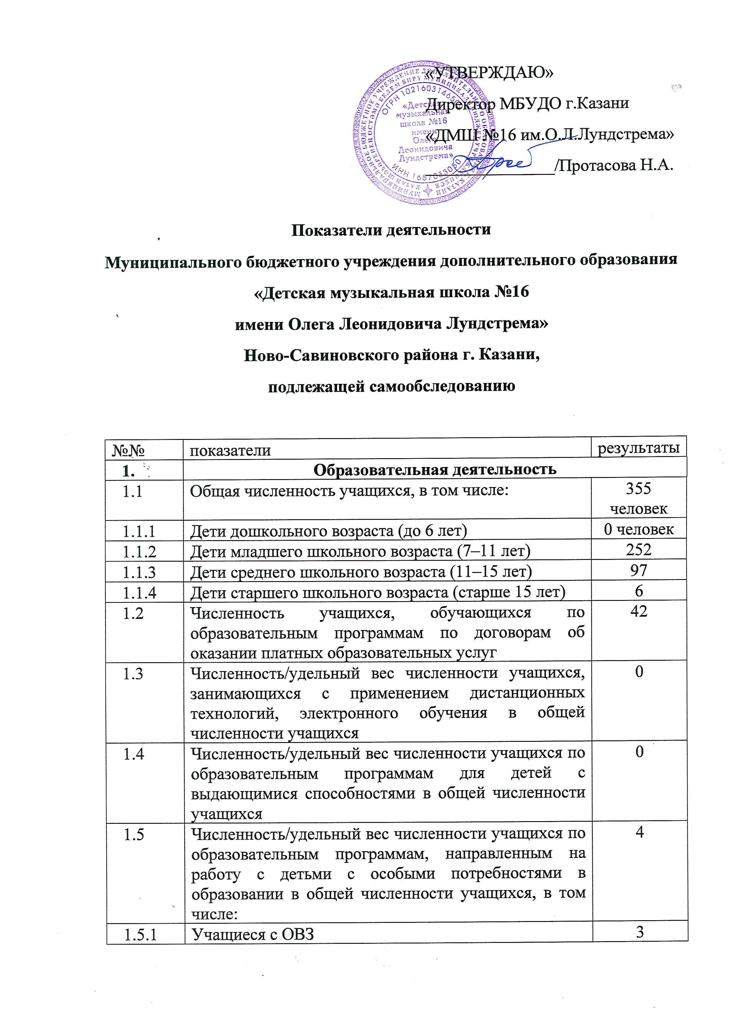

1.5.2 | Дети-сироты, дети, оставшиеся без попечения родителей | 1
1.5.3 | Дети-мигранты | 0
1.5.4 | Дети, попавшие в трудную жизненную ситуацию | 0
1.6 | Численность/удельный вес численности учащихся, принявших участие в массовых мероприятиях (конкурсы, фестивали, конференции) в общей численности учащихся, в том числе | 152
1.6.1 | На муниципальном уровне | 12
1.6.2 | На региональном уровне | 19
1.6.3 | На межрегиональном уровне | 16
1.6.4 | На федеральном уровне | 86
1.6.5 | На международном уровне | 152
1.7 | Численность/удельный вес численности учащихся – победителей и призеров массовых мероприятий (конкурсы, фестивали, конференции) в общей численности учащихся, в том числе | 117
1.7.1 | На муниципальном уровне | 5
1.7.2 | На региональном уровне | 10
1.7.3 | На межрегиональном уровне | 11
1.7.4 | На федеральном уровне | 70
1.7.5 | На международном уровне | 127
1.8 | Количество мероприятий, проведенных образовательной организацией, в том числе | 2
1.8.1 | На муниципальном уровне | 4
1.8.2 | На региональном уровне | 0
1.8.3 | На межрегиональном уровне | 0
1.8.4 | На федеральном уровне | 0
1.8.5 | На международном уровне | 0
1.9 | Общая численность педагогических работников | 45
1.10 | Численность/удельный вес численности педагогических работников, имеющих высшее образование, в общей численности педагогических работников | 40
1.11 | Численность/удельный вес численности педагогических работников, имеющих высшее образование педагогической направленности, в общей численности педагогических работников | 40
1.12 | Численность/удельный вес численности педагогических работников, имеющих среднее профессиональное образование, в общей численности педагогических работников | 6
1.13 | Численность/удельный вес численности педагогических работников, имеющих среднее профессиональное образование педагогической направленности, в общей численности педагогических работников | 6
1.14 | Численность/удельный вес численности педагогических работников, имеющих по результатам аттестации квалификационной категории, в общей численности педагогических работников, в том числе | 25
1.14.1 | Высшая | 16
1.14.2 | Первая | 10
1.15 | Численность/удельный вес численности педагогических работников в общей численности педагогических работников, педагогический стаж которых составляет
1.15.1 | До 3 лет | 2
1.15.2 | Свыше 30 | 11
1.16 | Численность/удельный вес численности педагогических работников в общей численности педагогических работников в возрасте до 25 лет | 3
1.17 | Численность/удельный вес численности педагогических работников в общей численности педагогических работников в возрасте от 55 лет | 8
1.18 | Численность/удельный вес численности педагогических работников, прошедших за последние 5 лет повышение квалификации/профессиональную подготовку по профилю педагогической деятельности в общей численности педагогических работников | 39
2. | Инфраструктура
2.1 | Количество компьютеров в расчете на одного учащегося | 0
2.2 | Количество помещений для осуществления образовательной деятельности, в том числе: | 15
2.2.1 | Учебный класс | 14
2.2.2 | Танцевальный зал | 1
2.3 | Количество помещений для организации досуговой деятельности учащихся, в том числе: | 1
2.3.1 | Концертный зал | 1
2.3.2 | Наличие загородных оздоровительных лагерей, баз отдыха | 0
2.4 | Наличие электронного документооборота в образовательной организации | Есть
2.5 | Наличие читального зала библиотеки | Нет

